FORMULARIO

Instalar o plugin contact form 7

Copiar o shortcode do formulário e inserir no código da pagina com a tag php

[contact-form-7 id="22" title="Formulário de contato 1"]

<?php echo do_shortcode( '[your shortcode goes here]' ); ?>

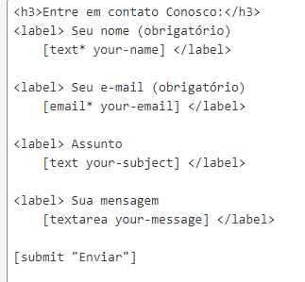

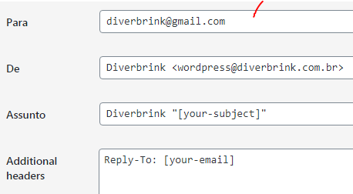

Instalar o plugin WP MAIL SMTP

Configurar os dados da hospedagem

